DÚHA
Sociálny časopis pre nevidiacich a slabozrakých občanov
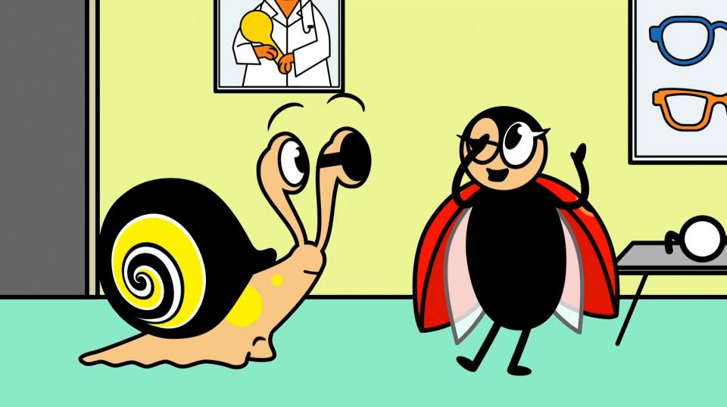
Zdroj: www.facebook.com
Zoznámte sa, prosím! Lienka Onka a slimák Mak, hrdinovia poľskej animovanej rozprávky, vytvorenej špeciálne pre škôlkarov so zrakovým postihnutím. Stretla som ich v čakárni na očnom, kde mi porozprávali o celej svojej širokánskej rodine – filmovom štábe, hudobníkoch, konzultantoch z radov špeciálnych pedagógov, tvorcoch počítačovej hry a maľovaniek. No a pravdaže, o stovkách detí, ktoré ich v čase pred premiérou pozorne sledovali a kreatívnemu tímu ukazovali správnu cestu. V dúhovom duchu sme však zavítali aj na základnú školu, pretože otázka „špeciálna či bežná?“ láme nejednu rodičovskú hlavu, posvietili si na stredovekú oftalmológiu, našli pre vás nevidiaceho maliara a nakukli do diania v ÚNSS. Príjemné čítanie!

2/2026 • ročník XXVI.
Dátum vydania: 25. 4. 2026
Cena: 0 €

Obsah
Úvodník 3
Zoznámte sa, prosím! 8
Animovaná televízna rozprávka pre slabozrakých škôlkarov 8
Zaujalo nás 17
Kam do školy? 17
K dejinám starostlivosti o zrak 24
Cesta vývoja stredovekej oftalmológiie medzi Západom a Východom 24
O nás, pre nás 32
Odmenili sme najúspešnejšie základné organizácie 32
Z pavlače 35
Aktuálne z kuchyne ÚNSS – schôdzovanie, hlasovanie, rozhodovanie a plánovanie 35
Grantová komisia hlási: máme tému, množstvo praktických odporúčaní i rozpočet 37

Úvodník
Milí čitatelia,
jar je v plnom prúde, všetko začína spievať, voňať, a, pravdaže, po dlhej fádnej zime si pripomínať všetky farebné nápady matky prírody. Keďže úvodník sa mi nepodarilo ani rozospievať, ani prevoňať (a dlho som ho učila, verte mi), rozhodla som sa aspoň ho patrične pomaľovať. Presnejšie pozvať skutočného umelca, pretože z môjho výtvoru by estetický zážitok nemal ani najväčší milovník abstrakcie spomedzi vás. Texasan John Bramblitt je ale istota!
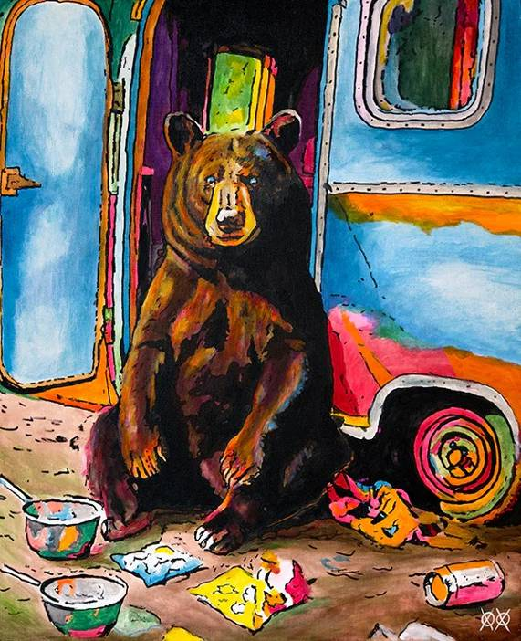
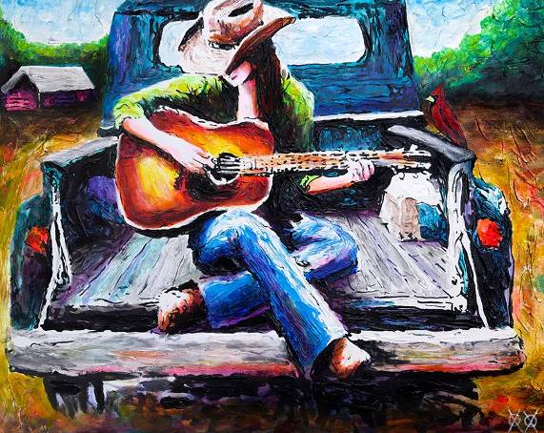
Obrazy série Divoké a známe: Unexpected Company a Truck Tunes
Zdroj: www.bramblitt.com

Našincom sa stal v roku 2001, keď po prekonaní série výnimočne ťažkých záchvatov epilepsie ako tridsiatnik takmer úplne stratil zrak. Niekoľko mesiacov bol ponorený v smútkoch, prerastajúcich miestami do ťažkých depresií, kedy mu ani na myseľ neprišlo kresliť, nie to ešte maľovať. Ako aj, keď rozoznával len svetlo a tmu? Ale po roku si ho umenie našlo!
Prvotiny prepadli do zabudnutia ako mazanice so zdeformovanými líniami, postupne si však, vynakladajúc veľké úsilie, vypracoval vlastnú techniku. Plátno zvinul, štetce odložil, obyčajné farby vyvetral. Na stojan napol špeciálnu tkaninu s pravidelnou, riedkou štruktúrou, obklopil sa farbami, ktoré pomerne rýchlo schnú a zanechávajú reliéfnu stopu. Umožnilo mu to rozdeliť si obraz na menšie časti, načrtnúť akúsi mapu, do ktorej neskôr povkladá svoje predstavy. Farby, pochopiteľne, nanáša prstami. Tuby s farbami sú obrailené, ale zrejme len pre poriadok, pretože John Bramblitt ich rozoznáva podľa hustoty – biela je na dotyk ako zubná pasta, tehlová ako zlepená želatína a čierna je riedka ako olej.
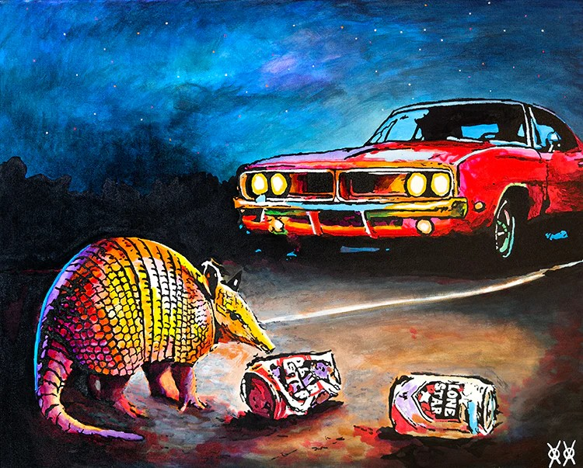
Lonestar Armadillo
Zdroj: www.bramblitt.com

Pri prvých výstavách kurátorom zatajoval, že maľuje naslepo. Neviem celkom, ako sa mu to podarilo, ale rozumiem. Sami viete, ako ľudia neraz našu tvorivosť oceňujú: „Na to, že nevidí, je to pekné.“ Ukázalo sa však, že jeho umenie nielenže v konkurencii súčasníkov obstojí, ale dokonca sa v nej veľmi pevne uhniezdi. Znalcom začalo obdivne stúpať obočie, nadšením sa rozširovať oči a pochvalné reakcie na seba nenechali dlho čakať. Dnes pri jeho mene najčastejšie zaznieva „charakteristický, intenzívny štýl“ a „impresionizmus premknutý moderným duchom pop-artu“.
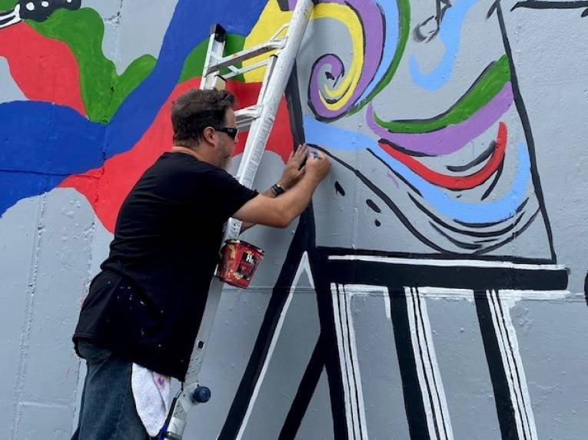
John Bramblitt – prvý nevidiaci autor murálov
Zdroj: www.wvtf.org
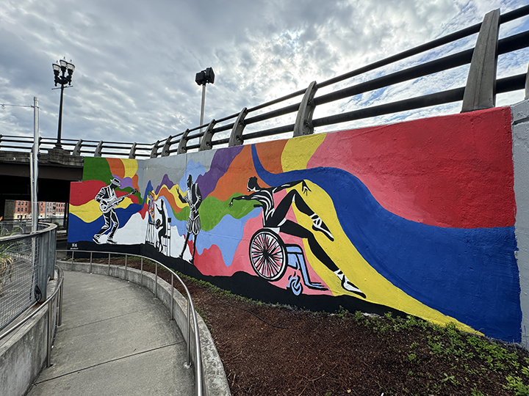
Bramblittov murál pred Taubmanovým múzeom umenia
Zdroj: www.taubmanmuseum.org

John Bramblitt však už dávno prekročil prah svojho ateliéru. Stal sa prvým nevidiacim street art umelcom, t. j. autorom veľkoplošných malieb na múry budov (murálov) a jeho tvorbu môžete obdivovať napríklad v New Yorku či Dallase. Učí maľovať deti, vedie interaktívne workshopy, čiastočne si dokonca splnil sen stať sa spisovateľom a vydal knihu Shouting in the Dark, v ktorej sa podelil so svojimi skúsenosťami zo života po strate zraku a s históriou zrodu svojej výtvarnej vášne. Jeho umenie je známe vo vyše sto dvadsiatich krajinách sveta, ale nielen umeleckého. V rokoch 2005, 2006 a 2007 totiž získal prezidentské ocenenia za službu spoločnosti, za sériu bezplatných umeleckých workshopov, ktoré umožnili aj ľuďom s obmedzeným prístupom k umeniu rozvíjať svoju tvorivosť. Jeho príbeh sa stal námetom dokumentárneho filmu (mimochodom, takisto oceneného), ako aj materiálu, ktorý v roku 2008 zostal na YouTube ovenčený titulom „najinšpiratívnejšie video roku“.
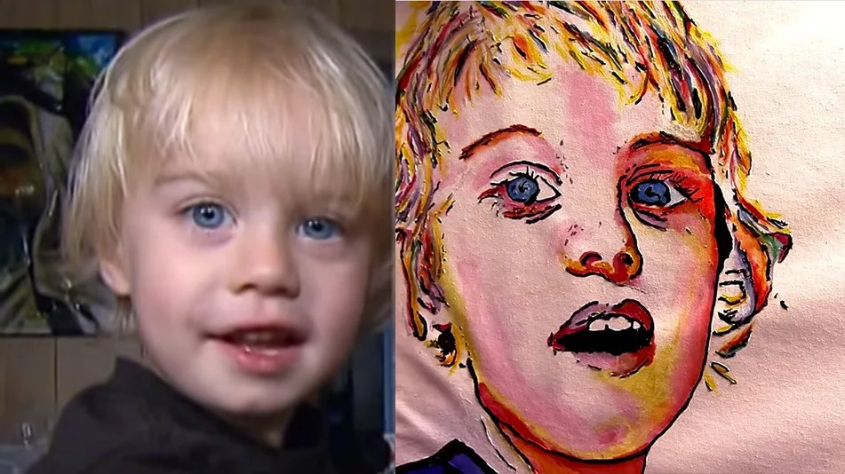
Portrét syna
Zdroj: www.littlethings.com

Viete čo? Ja asi pomaly začínam veriť, že všetko sa dá. Rozumiem, že vkus je individuálny, ale Bramblittova tvorba uchvátila všetkých mojich známych, ktorých som sa mimo záznam pýtala. Mňa ale dostalo, že portréty syna, ktorých, mimochodom, vzniklo v rôznych obdobiach dosť veľa, vraj veľmi, ale naozaj veľmi verne zachytávajú model. Zakaždým ma pobaví, keď mi ľudia chcú dať nahmatať svoju tvár, aby som si ich vedela predstaviť. Vždy sa mi to zdalo... no, jednak, priznávam, trošku zbytočné, ale hlavne nereálne získať presný obraz. Ale asi to prehodnotím. Inými slovami, radšej mi volajte, ako si dohadujte osobné stretnutie Medzitým ale určite skúšajte všetko, čo vás kedy lákalo, lebo vyzerá to tak, že ostnaté drôty na hraniciach sme si vybudovali my sami. Tým pádom ich jedine my sami môžeme strhnúť.

Dušana Blašková

Zoznámte sa, prosím!

Animovaná televízna rozprávka pre slabozrakých škôlkarov
Keď v roku 2024 prinieslo Štúdio animovaných filmov v Bielsku-Białej na festival kratučký príbeh o priateľstve lienky a slimáka, všetci zbystrili pozornosť. Akoby aj nie? Slovo si predsa zobral producent nezabudnuteľných večerníčkov Lolek a Bolek či Rexík, ktoré prekročili hranice rodného Poľska a v útlom veku zastihli celé generácie. Tentoraz tvorcovia predstavili projekt Baczne oczka (Pozorné očká), päť- až sedemminútové rozprávky určené škôlkarom so zrakovým postihnutím. Už na prvý pohľad upútajú obrazom, ktorý v porovnaní s ostatnými súčasnými kreslenými seriálmi pôsobí úsporne, maximálne zjednodušenou animáciou, netradične hrubými kontúrami a o čosi pomalšou akciou. Znalec by tých odlišností určite odhalil oveľa viac, všetko by mu ale zdôvodnila tyflopédka, ktorá konzultovala každý detail, opodstatnenosť takéhoto spracovania by potvrdili početné výskumy zrealizované medzi divákmi v materských školách.

Lienka Onka a slimák Mak, zábavný a zohraný tandem, sa z poľského kanálu MiniMini prihovára deťom od troch do piatich rokov a sprevádza ich na dobrodružnej ceste za objavovaním okolitého sveta. Nahliadne všade tam, kde sa ony boja, naučí ich rozoznávať tvary a farby, pomôže usporiadať číslice, vysvetlí, že húsenica neklame, hovoriac, že keď vyrastie, bude krásna, farebná a bude lietať vysoko nad voňavými kvetmi. Najmenším divákom toho ale objasní oveľa viac! Všetko sa odohráva v pokojnom tempe, ktoré dieťa rozhodne neprestimuluje. Zahlcujúcich dialógov, zbytočných zvukov, prihlasnej hudby, blikajúcich svetiel ani krikľavých farieb sa tu nedopátrate. Ale po poriadku!


V pilotnej epizóde sa deti vyberú na fascinujúcu cestu svetom mydlových bublín
Zdroj: www.sfr.pl

Projekt Baczne oczka nie je adaptáciou existujúcej knižky, Onka teda nevyletela a Mak nevyliezol z papiera, ožili priamo na obrazovke. Tvorcovia od začiatku tušili, že oveľa atraktívnejšie bude, keď sa jedna postava bude pohybovať vo vzduchu a druhá po zemi, pretože budú mať iné skúsenosti a inú perspektívu. Na takomto kontraste sa bude dať pekne budovať akcia jednotlivých epizód a zároveň to prirodzene otvorí témy ako vzájomná pomoc či spolupráca. Nápad premenili v čin a vdýchli život šantivej, smelej, sebaistej lienke a jej náprotivku – pomalému, rozvážnemu, a vyrovnanému slimákovi.
Prvou veľkou výzvou bolo vizuálne stvárnenie postáv. Zo začiatku sa objavovali veľmi detailné návrhy a Onka mala – ako sa na správnu lienku patrí – šesť nožičiek a tykadlá. Špeciálno-pedagogické oko Joanny Homel ale evolúciu neschválilo. Raz darmo, keď je divák slabozraký, výzor treba zjednodušiť. Nožičky preto musia stačiť štyri a dievča sa musí obísť bez tykadiel. Kresliť treba hrubými líniami, ktoré uľahčia orientáciu na obrazovke a sledovanie deja, scénografia sa musí zredukovať na minimum, zachytiť stačí len to, čo je na pochopenie konkrétneho prostredia naozaj nevyhnutné.
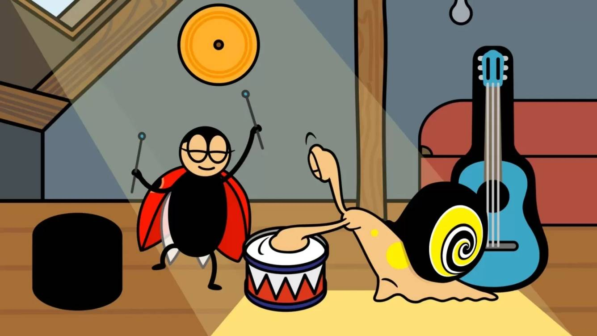
Onka a Mak objavujú svoj hudobný talent
Zdroj: www.pananimacja.pl

„Spočiatku sme sa domnievali, že musíme siahnuť po krikľavých farbách, po konzultáciách s odborníčkou sme ale zistili, že vôbec nie. Rozhodujúce je, aby farby nesplývali, aby sa vynímali na pozadí a aby spolu ladili,“ hovorí režisérka seriálu Katarzyna Agopsowicz. „Lienka je preto výrazne červená, slimákovi dominuje žltá, čo je pre dieťa s poruchou ostrosti videnia signálom, kto z nich sa na obrazovke objavil. Tyflopédka nás však vystríhala pred čisto bielou, pretože tá môže pri niektorých diagnózach oči podráždiť. „Naša“ biela je preto matná, jemne sfarbená dosiva alebo dožlta.“
Veľký pozor však treba dávať aj na to, ako sa jednotlivé akcie rozohrávajú. Postavy by totiž nemali stáť jedna za druhou, ale vedľa seba, prvky v pozadí by sa nemali prekrývať, pretože podľa vyčnievajúceho konára, dieťa nemusí identifikovať, že ide o strom a hrdinovia sú v lese.
„Špecifická cieľová skupina ovplyvnila aj tempo animácie. Znamená to, že výjavy našich príbehov zotrvávajú na obrazovke dlhšie (niekedy až 30 sekúnd), pretože slabozrakí škôlkari potrebujú viac času, aby zafixovali zrak a identifikovali, kto je v zábere, čo robí, v akom prostredí sa nachádza a pod. Odporúčané tempo animácie sme ale museli skĺbiť s temperamentom postáv – naša lienka je pomerne dynamická osôbka a chceli sme, aby to deti vnímali aj vizuálne. Ale ako to docieliť? Onka nemôže mávať krídlami príliš divoko, pretože by to dráždilo zrak, statický záber ale takisto neprichádzal do úvahy. Snažili sme sa preto vycítiť tempo, ktoré by bolo uveriteľné, tzn., aby dieťa vnímalo, že krídla kmitajú, ale aby to zároveň nepôsobilo úplne lenivo. Skôr než vzlietla, sme veľa skúšali, konzultovali a kreslili. Sú to detaily, ale práve ony rozhodujú, či sme, alebo nie sme prístupní,“ vysvetľuje Katarzyna Agopsowicz.
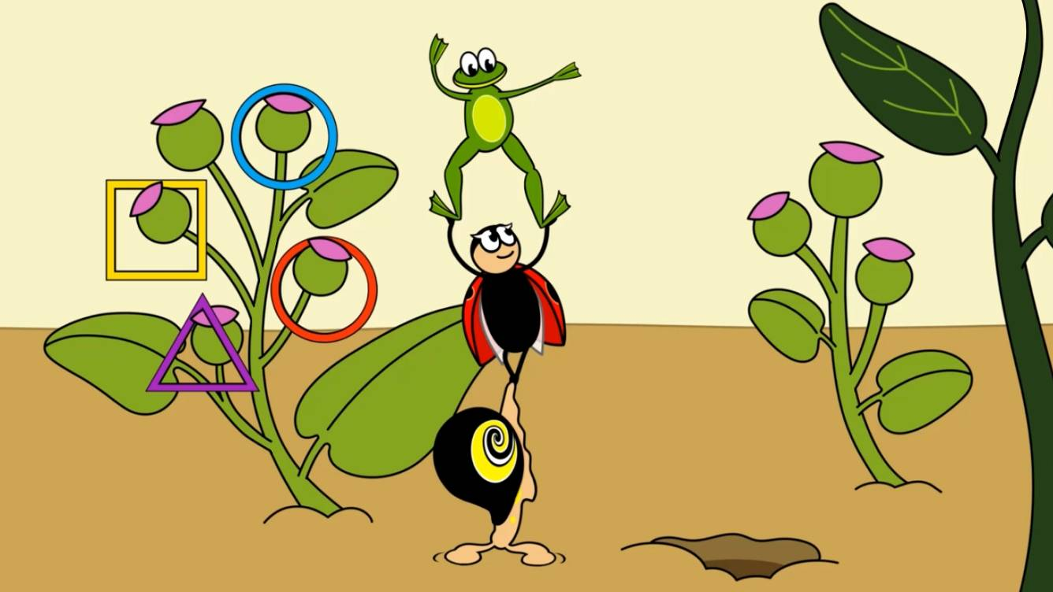
Stretnutie so žabkou
Zdroj: www.facebook.com

Keď sa spojí umelecká sféra s vedeckou
Štúdio kreslených filmov pristúpilo k projektu naozaj mimoriadne poctivo. Konzultácie s tyflopédkou sa im javili ako samozrejmé, k tomu ale treba pripočítať štúdium odbornej literatúry o fungovaní zraku, dôsledkoch slabozrakosti či zrakovej terapii. Učiteľky v špeciálnych materských i základných školách vypĺňali početné ankety, čo je ale rovnako dôležité, ak nie najdôležitejšie, v každej fáze sledovali rozprávky aj tí, kvôli ktorým sa Onka a Mak do dobrodružstiev púšťali. Malých divákov na premietania často sprevádzali rodičia, ktorí tlmočili, čo chceli deti tvorcom povedať, štúdio však nadviazalo spoluprácu aj s doktorkou medicíny a Univerzitou Márie Curie – Sklodowskej v Lubline, vďaka čomu získalo „názor“ širšej skupiny detí – predčasne narodených detí, detí s neurodiverzitou, detí, ktoré ešte neboli schopné vyjadriť slovami, čo sa im nepáči, čomu nerozumejú, čo nevidia, ako aj detí bez postihnutia, poruchy alebo choroby. Skúmalo sa, ako pri sledovaní epizódy pracuje ich mozog – v ktorých miestach a ako dlho sa divák sústredí, ktoré momenty vyvolávajú emócie a kedy sa pozornosť stráca. Výsledky? Ukázalo sa, že seriál Baczne oczka je vďaka svojmu spracovaniu vhodný pre všetkých, ak by sme sa ale zamerali na škôlkarov s postihnutím, určite by pribudli deti s neurodiverzitou. Pre úplnosť dodám, že v súčasnosti prebiehajú rokovania s Nadáciou Katarynka, ktorá sa zaoberá audiokomentárom a popisnými titulkami, takže si zážitok z rozprávok budú môcť vychutnať aj deti so sluchovým postihnutím.
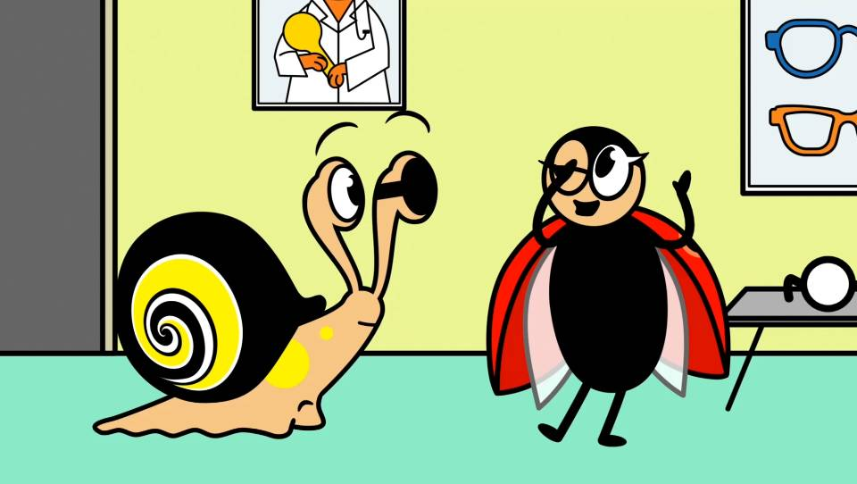
Videnie i nevidenie
Zdroj: www.facebook.com

„Opakovane sa nám potvrdilo, že takéto úsilie má zmysel. Rozprávky, ktoré prezentujeme, sú pre deti natoľko zrozumiteľné, že sú schopné od začiatku do konca sledovať dejovú líniu a po skončení epizódy nám prerozprávať príbeh. Keď sme sa pýtali na iné rozprávky, dozvedeli sme sa len útržky. Deti si pamätali, že niekto niekoho niečím zaskočil, vybavujú si veľký hluk, zvuky, ktoré naznačujú, že niekto vyskočil, ale kto, kam a prečo, nevedia. Prirýchle kmitanie obrazov im úplne znemožnilo sledovať priebeh dobrodružstva,“ dodáva režisérka Katarzyna Agopsowicz. „Ale aby sme si boli úplne istí, že deti s nami držia krok, tyflopédi kontrolovali aj scenár a do dialógov nenápadne vkladali vizuálne informácie. Taký audiokomentár, povedala by som. Veľa ale dopovie aj hudba a rôzne zvuky, pod ktoré sa podpísala skupina Małe Instrumenty. Tá s nevidiacimi a slabozrakými často spolupracuje, ja sama som sa zúčastnila na niekoľkých ich workshopoch a zanechalo to vo mne silný dojem.“
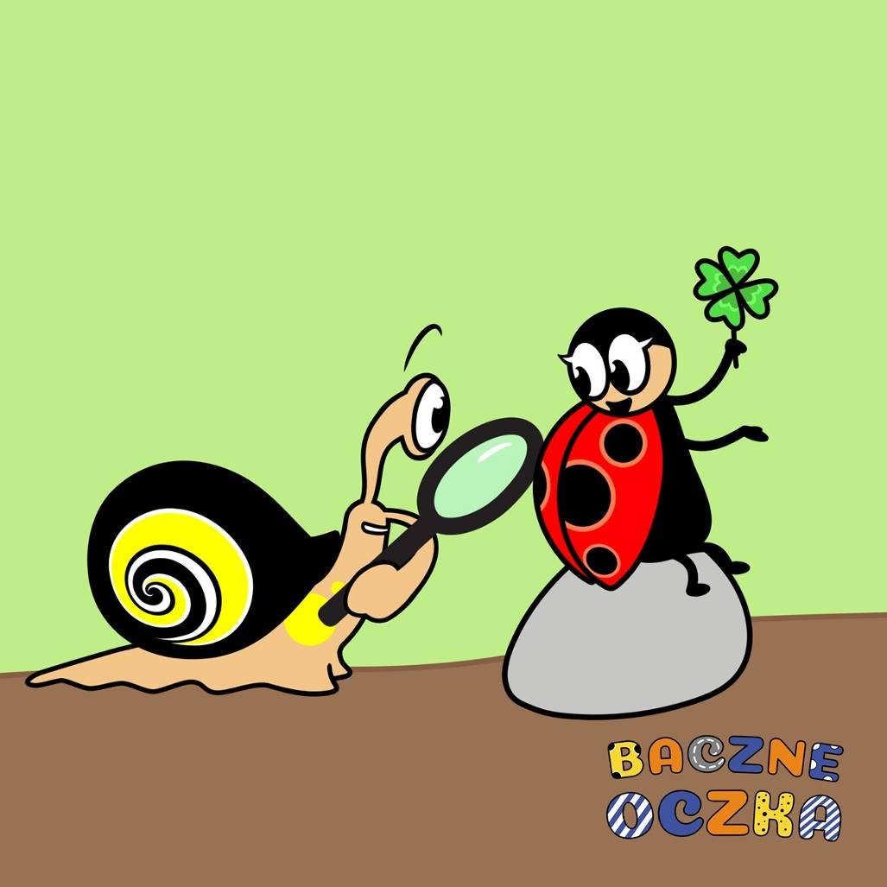
Prvý animovaný seriál pre slabozrakých škôlkarov
Zdroj: www.sfr.pl
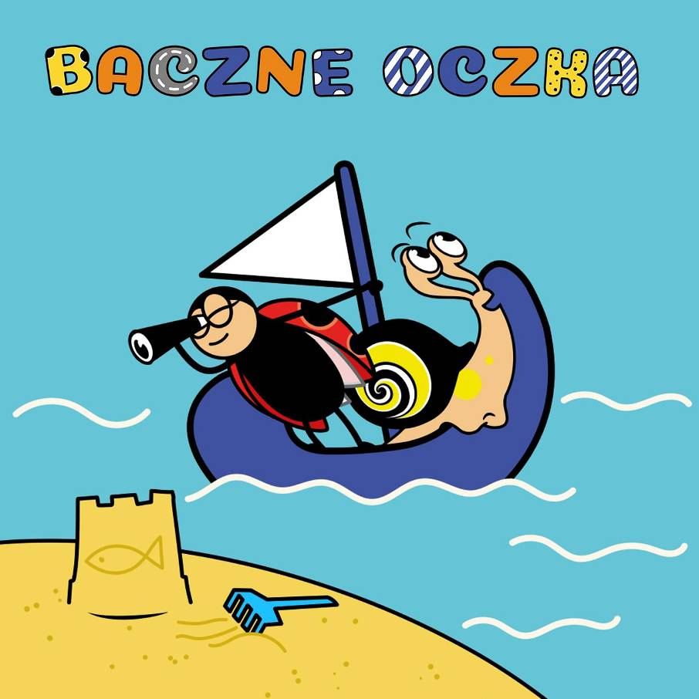
Plavba na loďke
Zdroj: www.sfr.pl

Baczne oczka pozostávajú zo štyroch tematických sérií (Svet okolo nás, Farby a tvary, Dom a Zvieratá), pričom každá obsahuje trinásť päť- až sedemminútových epizód. Keďže zámerom tvorcov bolo „prepašovať“ do nich okrem vzdelávacieho obsahu aj prvky zrakovej terapie, od tradičných rozprávok sa trochu líši aj štruktúrou.
Po úvodnej zvučke sa začína odvíjať príbeh, plný zábavných dialógov, v ktorom zvedavosť a chuť hlavných hrdinov spoznávať svoje bezprostredné okolie zakaždým vyústi v dobrodružstvo. Treba ale zdôrazniť, že už do tejto fázy sa v spolupráci so špeciálnou pedagogičkou podarilo vpliesť zadania, ktoré si vyžadujú koncentráciu a zrakovú prácu. Akcia je stavaná tak, aby boli deti nútené detailne si prezrieť obraz, napríklad pomôcť lienke Onke niečo v priestore nájsť. Nasleduje zrakové cvičenie, tematicky nadväzujúce na obsah epizódy. Zadaním malého diváka môže byť napríklad sledovať pohyb konkrétneho predmetu, ktorý je zámerne zvýraznený a odizolovaný od pozadia, aby bol zrakom čo najuchopiteľnejší. V závere epizódy rozprávač povzbudzuje deti, aby v zábave pokračovali. S kamarátmi, súrodencami alebo dospelými. Navrhované hry škôlkarov stimulujú pohybovo i manuálne, rozvíjajú vizuálno-motorickú koordináciu, učia využívať sluch a hmat. Scenáristi ich vždy konštruujú tak, aby potrebné predmety boli po ruke, aby bola aktivita bezprostredným pokračovaním sledovania rozprávky – kým neopadnú emócie. Deti prirodzene berú vankúš, skúšajú polohy, ktoré im rozprávač odporučil, čím trénujú stabilitu, alebo siahajú po papieri a fixkách, aby nakreslili, „čo treba“, a trénujú správny úchop. Nikoho z vás neprekvapí, keď poviem, že tento prvok sa stretol s pozitívnou odozvou zo strany psychológov, pretože nenásilne odtiahne dieťa od obrazovky a motivuje ho k činnostiam, ktoré ho rozvíjajú. Psychológovia ale nie sú jediní, kto poukázal na výnimočnosť seriálu. Baczne oczka získali viacero uznaní, ocenení a festivalových i diváckych cien.

Nie je hra ako hra
Televízny seriál Baczne oczka podnietil aj vznik počítačovej hry. Vďaka jednoduchým pravidlám, ľahko vnímateľným vizuálnym prvkom a interaktívnym zadaniam podporuje rozvoj percepcie, koncentrácie a koordinácie, vďaka vizuálne atraktívnemu spracovaniu zaujme všetky deti – s postihnutím i bez neho. Úlohy pre hráčov sú rozdelené do troch úrovní (pre troj-, štvor- a päťročných) a naozaj pestré – od hľadania rastlín cez ukladanie puzzle, budovanie mostov a kreatívne maľovanky až po logické „ukladačky, podporujúce jemnú motoriku”. A čo odmena? Napríklad prístup k vybraným epizódam dobrodružstiev lienky Onky a slimáka Maka. Za povinné prestávky, ktoré deťom nenásilne vštepujú návyky elektronickej hygieny, a edukačné prvky sú zodpovedné vždy prítomná špeciálna pedagogička a tentokrát aj detská psychologička, ktoré bdeli nad procesom výroby. Hra existuje v poľskom a anglickom jazyku a v priebehu roku 2026 ju bude možné bezplatne si ju stiahnuť a nainštalovať. Producentom je firma Medway.

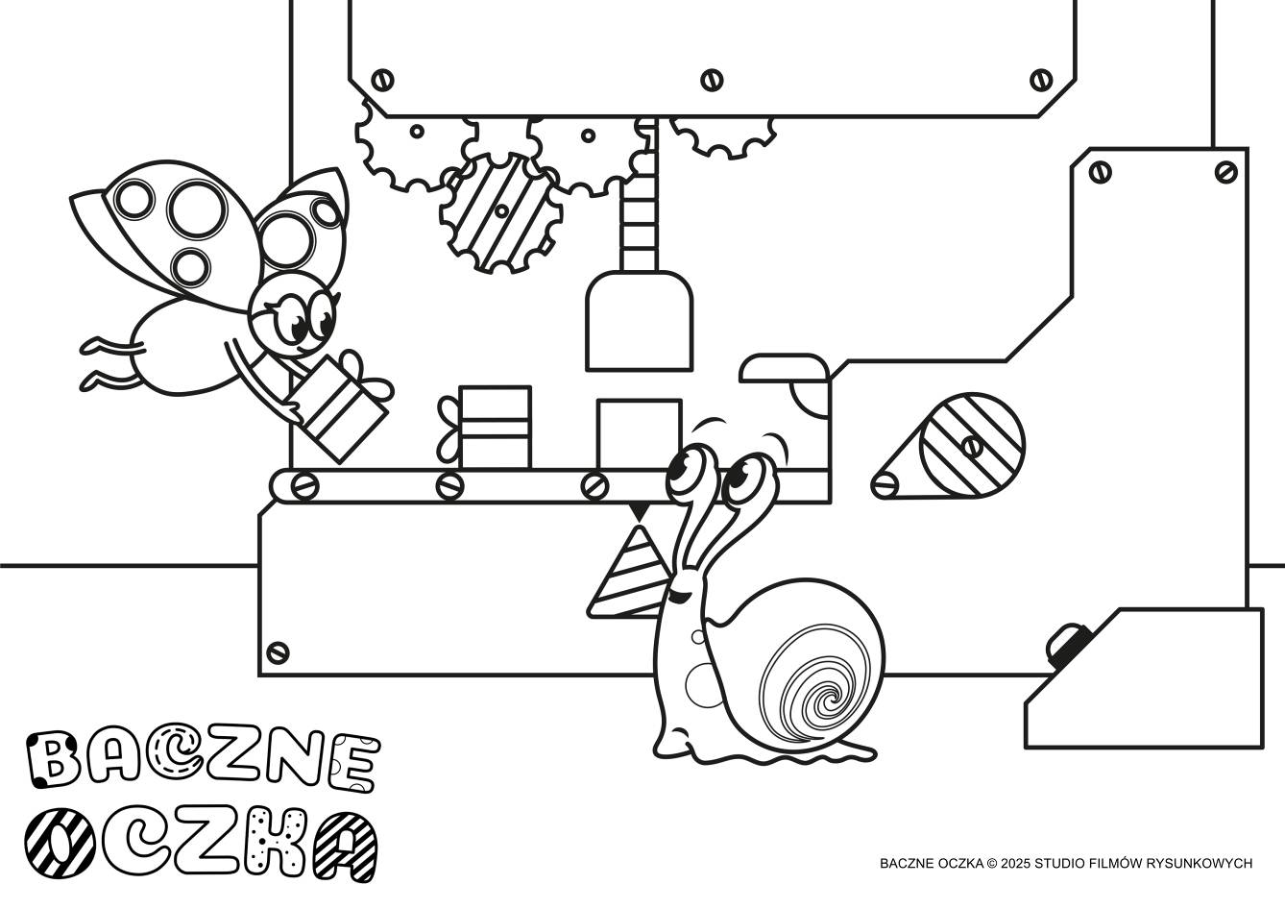
Onka a Mak v maľovanke
Zdroj: www.miniminiplus.pl

Dušana Blašková

Zaujalo nás

Kam do školy?
Túto jednoduchú otázku veľa rodičov nazýva dilemou, tí expresívnejší hovoria o Sophiinej voľbe. Odborníci však majú k dispozícii presné dáta, nešetria príkladmi dobrej praxe z iných krajín, na druhej strane ale nezatajujú ani riziká inkluzívneho vzdelávania. Ako je to za hranicami? A ako v slovenských podmienkach?

Inklúzia, teda plnohodnotné začlenenie žiakov so špecifickými potrebami do bežných škôl a tried, nie je pritom témou iba medzi rodičmi, učiteľmi a odborníkmi. U našich západných susedov sa pred niekoľkými mesiacmi stala aj jednou z otázok predvolebného boja. Niektoré strany v kampani hovorili o výrazných úpravách, dokonca o zrušení inklúzie. Po voľbách sa síce rétorika zmiernila a vášne opadli, no otázky a problémy súvisiace so začlenením približne 130 000 českých žiakov so špecifickými vzdelávacími potrebami naďalej pretrvávajú.
Nezisková organizácia Paq research, ktorá robí sociologické a ekonomické analýzy o fungovaní spoločnosti v Česku, sa v jednej zo svojich čerstvých štúdií zaoberá aj inklúziou, jej fungovaním a porovnaním so zahraničnými modelmi. Zhrnutie výskumu v jednej vete je, že podporu pre inklúziu nemá zmysel škrtať, treba ju však správne zamerať. Spoločné vzdelávanie nie je podľa odborníkov charitatívnym projektom na úkor schopnejších detí, ale pragmatickým riešením, ktoré, ak má podporu, funguje pre všetkých. V rozsiahlom texte, dostupnom na stránke organizácie, nájdete veľa príkladov dobrej praxe z iných krajín. Dánsko napríklad zvýšilo podporu žiakov v inklúzii prostredníctvom asistentov, či druhých učiteľov v triedach. Čitateľské zručnosti žiakov v inklúzii sa zlepšili bez toho, že by to malo nejaký negatívny vplyv na ostatných. Tento prístup sa oplatil aj finančne, pretože úspory za drahšie špeciálne vzdelávanie prevýšili náklady na asistentov. Podobné výsledky ukazuje aj príklad Holandska, kde sa vďaka štedrému financovaniu podporných opatrení lepšie darí žiakom so špecifickými potrebami, ale zároveň sa nezhoršili ani výsledky ostatných. V Spojených štátoch bol zase žiakom so znevýhodnením umožnený prestup do kvalitnejších škôl, čo zlepšilo ich výsledky. Medzinárodné výskumy zároveň ukazujú, že inklúzia obohacuje aj bežných žiakov, pretože v nich posilňuje empatiu a porozumenie voči odlišnostiam.
Štúdia však upozorňuje, že s inklúziou sa spájajú aj riziká, ak chýbajú adekvátne zdroje a podpora. Uvádzajú sa príklady z Číny, ale aj staršie pokusy z Dánska či Spojených štátov.

Inklúzia po slovensky
Otázka “kam do školy“ visí nad rodičmi detí so zrakovým postihnutím už dávno pred prvým zazvonením a v čase, keď čítate tento text, sa už väčšina z nich musela rozhodnúť. Niekoľko z nich som zastihol v Spojenej škole internátnej na Svrčej ulici v Bratislave, ktorá rodičom a potenciálnym žiakom otvorila svoje dvere v posledný marcový deň. V budove školy sídli zároveň samostatný subjekt, Špecializované centrum poradenstva a prevencie pre deti a žiakov so zrakovým postihnutím (ďalej len poradňa). Práve tu sú k dispozícii rôzne testy, ale najmä odborníci, ktorí dokážu rodičov nielen nasmerovať, ale následne aj zákrutami inklúzie sprevádzať. Pred dverami poradne čaká klientka, pani Martina, ktorá tu má dohovorené stretnutie.
„S dcérkou odmalička chodíme do centra včasnej intervencie, no už sa jej blíži školský vek, takže nás nasmerovali sem do poradne. Robíme zrakovú stimuláciu, snažíme sa začať pohybovať s bielou palicou, skúšame všelijaké úchopy a motorické cvičenia, aby bola samostatná a odvážna.“ Mama Martina zatiaľ uvažuje o vzdelávaní dcérky v bežnej šk ole: „Má iba zrakové znevýhodnenie, takže sa s bežným svetom bude stretávať stále. Moje nastavenie je zatiaľ klasická škola, ale uvidíme, necháme si poradiť odborníkmi.“
Až v tejto fáze rozhovoru zisťujem, že Martinina dcéra má iba tri roky. Rodičov teda ešte čaká hľadanie inkluzívnej škôlky. Už teraz však myslia na budúcnosť a snažia sa na ňu pripraviť.
Jana je mamou predškoláka, ktorého práve pohltila hra s inými deťmi. „Ak by to bolo na ňom, rovno by tu ostal,“ smeje sa mama, ktorá už so synom vyskúšala viacero materských škôl. „Nakoniec sme našli jednu špeciálnu, ktorá mu vyhovuje, náš syn má určité problémy nielen so zrakom, ale aj s komunikáciou. Podľa toho, čo som videla na Svrčej, pomôcky, triedy, oddychovú miestnosť, milí a odborní pedagógovia, sme už takmer rozhodnutí, že začne chodiť sem.“
Otec Matej má za sebou niekoľko návštev rôznych škôl. „Pre syna hľadáme ten najlepší možný inkluzívny mix. V tejto škole nás zaujalo, že má veľa špeciálnych pedagógov a v triedach by bolo len niekoľko žiakov. Stále je v hre aj inklúzia v rámci bežnej triedy, no tam sú zase problémy s asistentmi učiteľov. Pani riaditeľka v jednej z nich mi povedala, že ak sa im podarí zabezpečiť spoločného asistenta pre prvý a druhý ročník, bude to úspech.“
Matej situáciu naozaj nevníma čierno-bielo a neuzatvára sa pred žiadnou možnosťou: „Máme do istej miery dilemu, lebo náš syn je živý, pohyblivý, spoločenský, komunikatívny, chodí na džudo, plávanie, má rád turistiku. Vidíme, že rušnejšie prostredie ho stimuluje a vedie k väčšej socializácii. Na druhej strane sú tu výchovno-vzdelávacie potreby, ktoré bežné školy pravdepodobne nebudú schopné naplniť tak ako komornejšia škola s individuálnym prístupom.“ Tento otec na rovinu hovorí aj o finančnej stránke veci: „Súkromná škôlka, do ktorej syn chodil, bola síce úžasná, ale ak by to malo pokračovať aj v podobnej škole, z našich platov by sme to už neutiahli.“
Dcéra pani Lucie nedávno oslávila šesť rokov. Baví ju pohyb, tanec, gymnastika, rada spieva. „Strabizmus sa u nej podarilo zlepšiť, pracuje sa však ešte na skorigovaní binokulárnych funkcií. Preto sa nám zatiaľ zdá vhodnejšie, aby navštevovala špeciálnu školu. Dcéra chodila do výbornej škôlky, ktorá mala aj odborníkov, špeciálnych pedagógov. Testy u nej ukázali veľmi dobré výsledky vo všetkých oblastiach okrem grafomotoriky, čo je spojené práve so zrakovým obmedzením. Je to taká Sophiina voľba. Má nadanie na jazyky, rada by som ju videla v nejakej anglickej triede. Na druhej strane, Spojenú školu na Svrčej nám odporučili preto, aby sa ľahšie začlenila do školského prostredia. Rozmýšľali sme, že by mohla začať tu a časom by prípadne prestúpila do bežnej školy.“

Chýbajú štandardy a kontrolné mechanizmy
Už aj tak pestrú mozaiku príbehov, prístupov, skúseností a očakávaní mi značne rozširuje riaditeľka spojenej školy Sandra Botlíková.
„Hoci sme špeciálnou školou, nie sme žiadnymi bojovníkmi proti inklúzii,“ zdôrazňuje hneď na začiatku a hovorí o problémoch, ktoré majú s bežnými školami spoločné. Spomeňme napríklad nedostatok učebníc: „Potom, čo sa tieto knihy prestali tlačiť pod gesciou ministerstva školstva, ostali sme od nových učebníc takmer odrezaní. Objednávanie učebníc je finančne mimoriadne náročné, pretože sa tlačia vo veľmi malom počte kusov. Hovorí sa o voľnom trhu a možnosti výberu, ale my by sme boli radi, ak by sme mali na každý predmet aspoň jednu učebnicu. Už teraz sa desíme blížiacej sa školskej reformy, pretože z nového kurikula ešte žiadnu učebnicu v Braillovom písme nemáme. Často sa na nás obracajú školy, ktoré vzdelávajú deti v inklúzii. Niekedy im ťažko vysvetľujeme, že učebnice im požičať nemôžeme, niekedy dokonca ani nemáme aké. Jedna škola sa napríklad zaujímala o ŠLABIKÁR k základnej metodike Tréningu Fonematického Uvedomovania podľa D.B. Eľkonina a museli sme im povedať, že sme radi, keď máme aspoň jeden šlabikár, aj to z roku XY. No a keď už zakúpime prvouku za 300 eur, tak si ju strážime a opatrujeme pre našich žiakov.“
Ak Sandra Botlíková hovorí najmä o pokrivkávajúcej, či priamo o zlyhávajúcej inklúzii, je to logické. Deti, ktoré v bežnej škole z takých či onakých dôvodov neprospievali, sa totiž často dostávajú práve na Svrčiu.
„Prišla k nám siedmačka, ktorá nevedela čítať ani písať. Od septembra minulého roku sa začala učiť Braillovo písmo. Našťastie, je veľmi šikovná a onedlho s ňou prejdeme na počítačovú prípravu. Žiaľ, ideme úplne od začiatku, pretože v bežnej škole nemala ani počítač. Od informatiky bola oslobodená, lebo to vraj nevidiaci nezvládne, nechodila ani na telesnú výchovu, aby sa jej niečo nestalo atď., atď. Aj samotná škola si uvedomovala, že to nie je v poriadku, no až po niekoľkých rokoch sa podarilo presvedčiť samotných rodičov.“
Z bežných škôl k nim prichádzajú deti nielen s vedomostnými deficitmi, ale podľa Sandry Botlíkovej aj s rôznymi zraneniami z neprijatia v kolektíve: „Deti sú často vyčleňované na okraj, izolované príliš ochranárskymi asistentmi, majú tzv. naučenú bezmocnosť, v rámci ktorej čakajú, že im vždy niekto vytiahne stroj z kufríka, podá tašku, odnesie pomôcky do vedľajšej triedy. Pritom ide často o šikovných žiakov, ktorí u nás počas niekoľkých mesiacov doslova rozkvitnú. Viackrát sme si napríklad všimli, že žiak vedel vedomosti prezentovať ústne, ale bol úplne zvyknutý na to, že mu všetko zapisuje asistent. “
Sandre Botlíkovej prekážajú najmä chýbajúce štandardy a kontrolné mechanizmy: „Všade, či už ide o marginalizovanú komunitu, alebo o rodičov zo vzdialených menších miest, ktorí nechcú dať dieťa na internát, by sa malo dbať na to, aby žiak v inklúzii dosiahol stanovené minimum.“

Teória verzus prax
Jednou zo zastávok na ceste za vzdelaním detí so znevýhodnením je aj už spomenutá poradňa, sídliaca v rovnakej budove ako špeciálna škola. Jej riaditeľom je Marek Hlina: „Rodičom ponúkame možnosti, ale nesnažíme sa ich nijako ovplyvňovať. Oboznamujeme ich s výhodami a úskaliami inklúzie, ale aj špeciálnej školy a konečné rozhodnutie je na nich. Špeciálnu školu môžu spoznať priamo tu u nás a tie bežné navštevujú individuálne, podľa svojho výberu.“
Oddelenie poradní od špeciálnych škôl malo mať za cieľ aj to, aby boli pri svojich odporúčaniach nezávislejšie a slobodnejšie. Ani predtým sa však podľa Mareka Hlinu nedialo žiadne „dohadzovanie“ detí do špeciálnych škôl.
„Je to presne naopak. Keď sa rodičia rozhodnú pre inklúziu, sme pripravení všemožne im pomáhať. Hovoríme im, že sa na to treba pripravovať v predstihu, stretnúť sa s učiteľmi a školským podporným tímom a myslieť aj na materiálne zabezpečenie inklúzie.“
A opäť sme pri učebniciach, ktoré sú veľkým problémom a vraj budú ešte väčším: „Dobre sa začalo rozbiehať prepisovacie pracovisko v Slovenskej knižnici pre nevidiacich Mateja Hrebendu v Levoči, ale to má o pár mesiacov úplne skončiť. Mám informáciu, že sa hľadajú možnosti na ministerstve školstva, ale kedy a ako to bude fungovať, zatiaľ neviem.“
Marek Hlina hovorí, že legislatívne rámce sú u nás nastavené dobre: „Na papieri máme popísané všetko – ratifikované medzinárodné dokumenty, metodické príručky a podobne. Za teóriou však ďaleko zaostávajú finančné a ľudské kapacity. A čo ma mrzí najviac, školy nevyužívajú ani tie možnosti, ktoré majú, napríklad konzultácie s poradenskými centrami, naše návštevy u nich a podobne. Stále nie úplne chápu, že ich nechceme kontrolovať, ale pomôcť.“ Často pritom naozaj nejde len o peniaze: „Rodičia zvyknú argumentovať povinnosťou škôl prijať ich dieťa na vzdelávanie. Je však rozdiel prijať a prijať. Niekedy je lepšie obísť si viacero škôl a vybrať tú, ktorá možno nie je k bydlisku najbližšie, ale už na prvý pohľad vidíme ochotu riešiť špecifické problémy dieťaťa. Keď sa v škole od začiatku stretávame s výhovorkami, rôznymi kľučkami a s častou odporovacou spojkou „ale“, nemá zmysel ísť hlavou proti múru.“

Spoza katedry
Kľúčová je podľa Mareka Hlinu osobnosť triedneho učiteľa alebo učiteľky. Na jednu takúto pedagogičku s rozprávkovým menom Bohdana Kráľová ma hneď aj nasmeroval. Učí v jednej zo základných škôl v Trenčíne. Jej žiačka, ktorú budeme volať Andrea, prišla do prvého ročníka ako slabozraká.
„Už od začiatku sme spolupracovali s bratislavskou poradňou a zároveň s Úniou nevidiacich a slabozrakých Slovenska. Zoznámili nás s pomôckami a prišli sa pozrieť na naše hodiny, videli, ako fungujeme, a dávali nám pripomienky, čo by sa dalo zlepšiť. Okrem toho je tam veľmi dobrá spolupráca s Andreinými zákonnými zástupcami a takisto som mala výbornú asistentku. Podporuje nás aj vedenie školy. Ak som sa napríklad potrebovala uvoľniť z vyučovania, aby som mohla ísť na špeciálne vzdelávanie, nebol s tým žiadny problém. Cieľom bolo vyladiť opatrenia tak, aby vyhovovali žiačke so zrakovým postihnutím, ale aby zároveň neobmedzovali ostatných žiakov v triede, v ktorej sú aj ďalšie deti, vyžadujúce si individuálny prístup, napríklad s ADHD, s Aspergerovým syndrómom a podobne.“
V rozsiahlom rozhovore spomíname rôzne „zlepšováky“, od drobností, keď sa Andreina skrinka označila výraznou 3d nálepkou, cez šlabikár so zväčšeným písmom, po zošity s hrubými čiarami. Andrei sa zrak začal postupne zhoršovať a v tretej triede už pokračuje ako nevidiaca, čo prinieslo potrebu iných a nových podporných opatrení. Jej vzdelávanie však podľa Bohdany Kráľovej napreduje dobre: „V triede máme aj ďalších žiakov so špeciálnymi výchovno-vzdelávacími potrebami. Žiaci si uvedomujú túto rôznorodosť a to, že hoci má každý iné možnosti a limity, dokáže do kolektívu niečo priniesť. Aj Andrea, hoci je nevidiaca, vo viacerých oblastiach preukazuje nadpriemerné schopnosti.“
Rušenie ostatných žiakov, neprítomnosť asistentky na niektorých hodinách, presuny z učebne do učebne, zo začiatku aj istá izolácia žiačky a ochranársky prístup dospelých, psychologická pomoc pri zmierovaní sa so stratou zraku, prechod na Braillovo písmo. Bolo toho až-až, ale keď sme touto horou problémov v rozhovore s Bohdanou Kráľovou krok po kroku kráčali, zrazu sa nič z toho nezdalo byť neprekonateľné. Andrea sa plnohodnotne zapája aj na výtvarnej či telesnej výchove, nevynecháva ani mimoškolské aktivity, ako sú exkurzie, krúžky, absolvovala korčuliarsky či plavecký výcvik a chystá sa s triedou aj do školy v prírode. Podľa triednej učiteľky je táto žiačka dobre prijatá aj v kolektíve.
„Aj vďaka tomu, že je súčasťou všetkých aktivít, deti ju berú ako jednu z nich. Ak sa vyskytnú nejaké posmešné poznámky, tak len od detí z iných tried, a naši si spolužiačku hneď zastávajú. Andrea sa s nimi na chodbe naháňa, alebo sa hrajú na slepú babu. Tohto sme sa tiež zozačiatku trochu obávali, ale funguje to a je to oveľa lepšie ako v časoch, keď bola pri Andrei asistentka aj počas prestávok. Pre Andreu je charakteristické to, že chce robiť všetko sama. Ukázala nám, že nemusíme byť až takí nápomocní. Malo to však aj druhú stránku. Andrea chcela robiť naozaj všetko ako vidiaca, používať tie isté pomôcky na výtvarnej výchove, na geometrii a najprv odmietala aj Braillovo písmo. Potom sme však s bodkami oboznámili celú triedu a deti to veľmi zaujalo. Andrea zbadala, že je to niečo príťažlivé, za čo sa nemusí hanbiť. Naopak, deti ju skôr obdivujú, lebo po zvládnutí písaných a tlačených písmen jej pribudla ešte ďalšia abeceda.“
Bohdana Kráľová hovorí, že finančné zabezpečenie inkluzívneho vzdelávania by mala na svoje plecia prevziať škola. Aká je však realita?
„Príspevky, ktoré sme na to dostali, všetko pokryť nemôžu. Zabezpečili sme pichtov stroj na písanie Braillovho písma a Zy-Fuser na výrobu reliéfnych obrázkov. Nakúpili sme aj papiere. Už teraz sme ako škola objednali aj prepis učebníc pre štvrtý ročník. So zabezpečovaním potrebných vecí nám však pomáhajú aj Andreini zákonní zástupcovia.“
Bohdana Kráľová pripúšťa, že prítomnosť žiačky so špecifickými potrebami v triede kladie vyššie nároky aj na učiteľa, a to nielen počas vyučovacích hodín.
„Najmä zo začiatku to bolo pre mňa veľa informácií, ale zároveň to bolo nové a zaujímavé. Poháňa ma aj to, že Andrea je pre učenie veľmi zapálená. Treba zároveň povedať, že nie každý učiteľ si môže dovoliť venovať svoj voľný čas takémuto vzdelávaniu. Poviem to takto. Keby sme boli s partnerom obidvaja učitelia, asi by som to robiť nemohla. Mám kolegyne, ktoré musia byť v dvoch prácach, aby utiahli rodinu a majú kopu iných starostí.“
Takže čo? Hľadajte učiteľku, ktorá nemá existenčné problémy a tá bude mať čas aj na psychohygienu, aj na dobrú prípravu do školy? Takéto jednoduché to samozrejme nie je. Veci musia do seba jednoducho zapadnúť a spolupracovať musia naozaj všetci, tak ako v tomto prípade. A čo ešte?
„Treba v tom nájsť nejaký balans. Určite by bolo jednoduchšie učiť homogénnu triedu, kde nie sú žiaci so špecifickými potrebami, ale našou snahou by malo byť začlenenie aspoň tých, u ktorých to možné je, teda u detí, ktoré nemajú výrazne narušený intelekt,“ myslí si Bohdana Kráľová. „Napríklad v prípade Andrei, o ktorej celý čas hovoríme, je inklúzia určite dobrou voľbou. Ona je „iba“ nevidiaca, ale jej kognitívne schopnosti, jej socializácia a ďalšie potrebné zručnosti, sú veľmi vysoké. Zároveň si však myslím, že na Slovensku nemáme inklúziu v pravom slova zmysle. Robíme, čo môžeme, ale chýbajú prostriedky,“ uzatvára zanietená pedagogička Bohdana Kráľová.

Michal Herceg

K dejinám starostlivosti o zrak

Cesta vývoja stredovekej oftalmológiie medzi Západom a Východom
Hoci letopočtov by sme mohli uviesť niekoľko, stredovek v nasledujúcich riadkoch bude ohraničený v súlade s historiograficky akceptovaným úzom, tzn. zhruba od zániku Západorímskej ríše v roku 476 do objavenia Ameriky v roku 1492. Oko bolo v tomto období pre človeka viac než len zmyslovým orgánom. Bolo „zrkadlom duše“, akousi bránou, cez ktorú do tela vstupovalo svetlo, metaforou božskej prítomnosti. Stredoveká oftalmológia bola v Európe dlho považovaná za disciplínu plnú povier. Očné lekárstvo v priebehu oných desiatich storočí predstavovalo dynamický proces transformácie, kde sa miešala tzv. galénovská medicína, arabská a perzská optika a praktická zručnosť potulných ránhojičov.

Na úvod treba poznamenať, že vývoj medzi Západom a Východom bol značne odlišný. Západná vzdelanosť sa vo svojom vnútornom delení od kláštornej po scholastickú medicínu, začala naplno v oblasti lekárskych vied etablovať až vznikom Salernskej lekárskej školy, resp. založením prvých európskych univerzít. Na druhej strane, medicína v oblasti bývalej Východorímskej, neskoršej Byzantskej ríše a priľahlej časti Arabského polostrova a severnej Afriky, čerpala priamo z kontinuity antickej vzdelanosti a všetkého progresívneho, dynamického a objavného, s čím staroveký svet prišiel.

Východiská a transformácia
Základné teoretické rámce stredovekej oftalmológie vychádzali z antickej tradície, predovšetkým z prác hippokratovských lekárov (Corpus Hippocraticum), z Galénových diel a traktátov arabských a perzských učencov. V západnom svete však trvalo relatívne dlho, kým sa rozvinutá antická veda dostala na svetlo sveta.
Zrak mal nielen fyziologický, ale aj hlboký symbolický význam. Svetlo bolo chápané ako metafora božskej pravdy, zatiaľ čo slepotu niektorí chápali ako duchovnú neznalosť, dokonca trest. Biblické príbehy, najmä zázraky uzdravenia nevidiacich Kristom, zohrávali významnú úlohu pri formovaní vnímania očných chorôb. Choroba oka bola často interpretovaná dvojako – ako fyzický problém, vyžadujúci liečbu, ale aj ako akási duchovná skúška. To sa odrážalo v terapeutických postupoch, ktoré kombinovali medicínske a náboženské praktiky, nezriedka aj magické prvky. Modlitby, relikvie či púte k svätým miestam boli bežnou súčasťou terapie.
Významnú úlohu v poskytovaní zdravotnej starostlivosti plnili mnísi v kláštoroch. Práve tam bola koncentrovaná vzdelanosť stredovekého sveta na Západe. Mnísi boli povinní starať sa o chorých a slabých. Na ich ubytovanie slúžili domy pre chudobných a pútnikov alebo mníšsky špitál. Hlavnou motiváciou mníchov k tejto činnosti bola neochvejná láska k blížnemu a bezodplatná nezištná pomoc, čo stálo v protiklade s tým, ako starostlivosť o zdravie prebiehala v predchádzajúcom antickom období. V pokornej práci pre pomoc blížnym mnísi videli službu samotnému Kristovi. Nielenže uchovávali a prepisovali niektoré medicínske texty, ale snažili sa chorých aj prakticky liečiť. V historických prameňoch evidujeme recepty na očné masti, kvapky či obklady, často založené na rastlinných extraktoch.
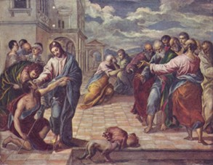
Kristus uzdravujúci nevidiaceho na obraze El Greca z druhej polovice 16. storočia
Zdroj: pl.wikipedia.org

Napríklad svätá Hildegarda z Bingenu (1098 – 1179) odporúčala rozdrviť fenikel obyčajný alebo svetlík lekársky, ktorých šťava sa zmiešala s medom a pred spánkom natrela na viečka. Táto zmes mala pôsobiť pri zápale spojiviek. V ešte skoršom historickom prameni, v tzv. Baldovom liekopise (Bald’s Leechbook) z polovice 10. storočia, sa odporúčalo rozdrviť cesnak a cibuľu, prípadne pór v mažiari, následne zmiešať s volskou žlčou a vínom. Potom sa zmes nechala deväť dní lúhovať v mosadznej nádobe v studenom prostredí. Malo to účinne pôsobiť napríklad na jačmeň v oku. Zaujímavé je, že tento recept nie je len historickou kuriozitou. Odborníci nedávno zistili, že táto zmes má silné antibakteriálne účinky a skutočne dokáže pôsobiť aj voči rezistentnému zlatému stafylokokovi. Dokazuje to, že stredoveká oftalmológia, hoci opradená vierou, stála na pevných základoch empirického pozorovania.

Patróni a svätci západného očného lekárstva
V stredovekej Európe sa formovala aj tradícia svätcov očných chorôb. Medzi najvýznamnejších zaiste patrila svätá Lucia (okolo 284 – 304), ktorá sa stala patrónkou slepých a chorých očí (neskôr aj očných lekárov či celkovo medicínskeho odboru oftalmológie). Jej kult bol silný najmä v oblasti Apeninského polostrova, no postupne sa rozšíril do celej Európy. Legenda o jej mučení a spojenie s očami (často zobrazovaná s očami na miske, ktoré si mala sama vytrhnúť a odovzdať tým, ktorí ju mučili) posilňovali jej symbolický význam.
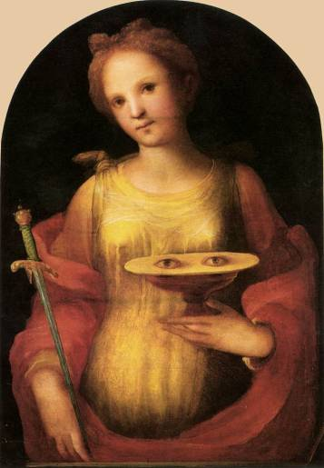
Svätá Lucia – patrónka nevidiacich
Zdroj: en.wikipedia.org

Menovať však môžeme aj ďalej. Svätý Hieroným (347 – 420), jeden z cirkevných otcov, ktorý ako prvý preložil Sväté písmo do latinčiny, sa vo svojich listoch opakovane sťažoval na slabnúci zrak, u svätého Augustína (354 – 430) je zasa téma zraku skôr metaforická a teologická – rozlišoval medzi telesným zrakom a „zrakom srdca“. Vo svojich Vyznaniach písal o tom, ako bol zaslepený hriechom, až kým mu Boh neotvoril oči. Ďalšou významnou postavou bola svätá Otília (okolo 660 – 720), ktorej sa pripisovalo uzdravovanie očných chorôb. Podľa legendy sa narodila slepá a zrak získala pri krste. To viedlo k tomu, že k jej prameňom (napríklad v Alsasku) putovali tisíce ľudí. Z medicínskeho hľadiska to podporovalo hygienu očí. Umývanie čistou pramenitou vodou bolo totiž často účinnejšie než mnohé dráždivé masti.
Títo patróni zohrávali dôležitú úlohu nielen v náboženskom živote, ale aj v každodennej praxi pacientov, ktorí sa na nich obracali s prosbami o uzdravenie.

Základné východiská arabskej a perzskej oftalmológie
Ak reálne niekto v období 10. storočia trpel napríklad šedým zákalom, jeho jedinou šancou na uzdravenie nebol Paríž ani Londýn, ale Bagdad či Káhira. Práve tam, v tieni minaretov a v chlade knižníc, sa oftalmológia zrodila ako samostatná a vysoko rešpektovaná veda. Očné lekárstvo počas obdobia stredoveku v oblasti Arabského polostrova a priľahlých geografických častí predstavovalo jednu z najvyspelejších odvetví medicíny, tzv. islamského zlatého veku (v období 9. – 13. storočia). Štúdium zraku, oka ako orgánu, nadobudlo mimoriadny význam, vďaka čomu vznikla systematická veda, ktorá zásadne ovplyvnila aj neskorší vývoj európskej oftalmológie.
Prvá skutočná lekárska akadémia bola založená v Gundišápure, kde sa antická teória a poznanie stretli s indickou praxou a perzským zmyslom pre poriadok. Práve tento „intelektuálny most“ umožnil, aby sa vedomosti o oku nestratili v prepadlisku dejín, ale prežili a neskôr rozkvitli v islamskom zlatom veku. Okolo roku 556 sa na tomto mieste stretli arabskí, grécki, sýrski či židovskí intelektuáli, ktorí z neho spravili vzdelanostné centrum. Keď byzantský cisár Justinián nechal zatvoriť filozofické školy v Aténach, učenci neutiekli do exilu s prázdnymi rukami. Do Gundišápuru so sebou priniesli vzácne zvitky lekárskych autorít starovekého sveta.
Ďalším kľúčovým faktom pre rozvoj arabskej a perzskej medicíny, obzvlášť oftalmológie, bolo založenie tzv. Domu múdrosti v Bagdade. V rámci neho sa sústredilo značné množstvo popredných učencov, ktorí pracovali s textami antickej vzdelanosti. Tieto texty prekladali do arabčiny a zdokonaľovali na základe vlastných skúseností. Aj takto sa množstvo diel antickej vzdelanosti (medzi ktorými nechýbali hippokratovský korpus, Galénove diela a podobne) zachovalo do dnešných dní.
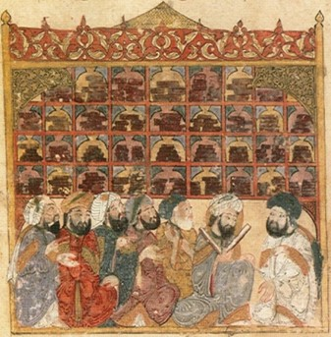
Ilustrácia z 13. storočia, zobrazujúca učencov sústredených v Abbasidovskej knižnici, známej ako Dom múdrosti (Bayt al-Hikma)
Zdroj: en.wikipedia.org

Je dôležité poznamenať, že v oblasti Blízkeho východu a severnej Afriky bola frekvencia výskytu rôznych očných ochorení, ako napríklad šedý zákal alebo trachóm, skutočne vysoká. Klimatické podmienky, prach, intenzívne slnečné žiarenie a široké spektrum infekcií viedli k tomu, že sa oftalmológia ako špecializácia profilovala relatívne samostatne. V podstate aj súčasná terminológia v oblasti očného lekárstva vychádza z termínov, ktoré arabskí lekári zaviedli pred viac ako tisícročím.

Významní predstavitelia
V súvislosti s bagdadským Domom múdrosti nemožno nespomenúť Johannitia, ako znie zlatinizované meno Hunajna ibn Isháka. Okrem iného mal byť známy tým, že v rámci prechádzok po bagdadských uliciach zvykol recitovať Homéra. Bol odborníkom na Galénove diela, z ktorých preložil viac ako sto, a vďaka nemu sa mnohé z nich zachovali do dnešných dní. V 9. storočí napísal Knihu desiatich pojednaní o oku, ktorá obsahovala prvé systematické nákresy anatómie oka v dejinách. Išlo de facto o prvú systematickú učebnicu oftalmológie. Autor v nej prepojil Galénovu anatómiu s vlastnými pozorovaniami. Arabskí učenci ako prví správne popísali rohovku, dúhovku, šošovku a sklovec ako samostatné entity.
Rhazes, resp. Muhammad ibn Zakarijá al-Rází, ktorý žil na prelome 9. a 10. storočia, sa venoval viacerým oblastiam medicíny a filozofii medicíny ako takej. Bol známy ako všestranný klinik a jeden z najvýznamnejších predstaviteľov bagdadskej lekárskej školy. V súvislosti s oftalmológiou rozlíšil kataraktu (šedý zákal), ktorú považoval za liečiteľnú operáciou (vytlačením šošovky), a glaukóm (zelený zákal). Ten identifikoval ako oveľa závažnejší stav spojený s vnútorným tlakom v oku, pričom varoval, že v pokročilých štádiách vedie k nezvratnej slepote. Jeho teória „videnia“ tkvela v tom, že obraz sa prenáša vzduchom a dutým očným nervom do mozgových komôr, kde sídli životný duch.
Jesu Haly alebo Alí ibn Ísá, prezývaný tiež al-Kahlal, čo doslovne znamená očný lekár, ktorý žil v období 10. a 11. storočia, je známy predovšetkým svojím dielom Pripomienky očným lekárom. Ako prvý v ňom popísal a klasifikoval viac ako 130 očných diagnóz. V prvej časti opísal anatómiu a fyziológiu oka, v druhej ochorenia sklovca, šošovky, sietnice a zrakového nervu a v tretej vnútorné choroby oka, ktoré nemožno poznať vyšetrením. Je pozoruhodné, že viaceré z jeho opisov (napríklad symptómy trachómu alebo rôzne formy zápalov spojiviek) sú z medicínskeho hľadiska presné dodnes.
Azda najznámejším lekárom východného priestoru bol Avicenna, resp. Abú Alí al-Husajn ibn Abdulláh ibn Síná. Do dejín medicíny prispel svojim Kánonom medicíny, ktorý predstavuje vrchol stredovekej syntézy poznatkov o medicíne. V súvislosti s očami tvrdil, že nie sú izolovanými orgánmi. Zdôrazňoval, že zdravie očí priamo súvisí so stavom mozgu, žalúdka a celkovou rovnováhou telesných štiav. Avicenna bol vo svojej dobe neprekonateľný v opise anatómie. Ako jeden z prvých detailne a správne opísal šesť okohybných svalov (štyri priame a dva šikmé), ktoré ovládajú pohyb očnej gule. Jeho opisy zrakového nervu (nervus opticus) a jeho kríženia boli na tú dobu mimoriadne presné. Veril, že zrakový nerv je dutý, aby ním mohol prúdiť „vizuálny duch“ (pneuma), čo bola dobová predstava o prenose nervových vzruchov, ktorú medicína opustila až o mnoho storočí neskôr.
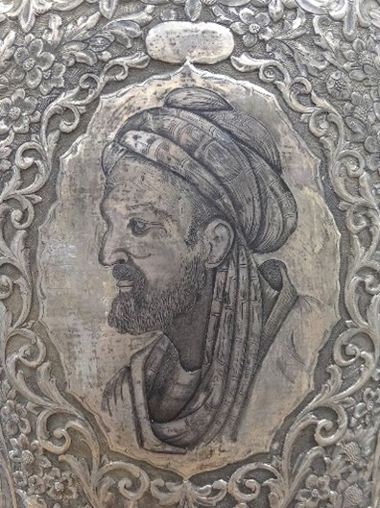
Avicennov portrét na striebornej váze v jeho mauzóleu v Hamadáne
Zdroj: cs.wikipedia.org

Keď sa Východ stretol so Západom
Hoci sa cesty oftalmológie na Západe a Východe spočiatku rozchádzali – kým Európa hľadala svetlo v modlitbách a kláštornej tichosti, islamský svet ho precízne meral a operoval – v 12. a 13. storočí došlo k nevyhnutnému stretnutiu. Latinské preklady diel Avicennu a Rhazesa zaplavili novovznikajúce európske univerzity a začali prebúdzať vedu z letargie.
Nemôžeme povedať, že stredoveká oftalmológia bola obdobím „temna“ (tak ako ani samotný stredovek ním nebol). Od mystického vnímania oka ako „zrkadla duše“ prešlo ľudstvo k pochopeniu tohto orgánu ako zložitého optického mechanizmu. Stredoveký človek sa na oko nedíval len ako na optický nástroj, ale ako na vzácny dar. Či už boli oči liečené modlitbou k svätej Lucii, alebo precíznym chirurgickým zákrokom podľa Avicennu, cieľ bol vždy rovnaký, a to priniesť svetlo tam, kde hrozila tma. Práve táto dynamická syntéza duchovnej úcty a vedeckej zvedavosti položila základy, na ktorých stojí dnešná oftalmológia, ktorá nás učí nielen vidieť, ale aj rozumieť hĺbke a zložitosti ľudského zraku.

Mgr. Matej Gogola, PhD.,
Univerzita Komenského v Bratislave, Lekárska fakulta,
Ústav sociálneho lekárstva a lekárskej etiky, Oddelenie histórie medicíny a zdravotníctva

Použitá literatúra
Fuchs, Amanda L. et al.: Characterization of the antibacterial activity of Bald’s eyesalve against drug resistant Staphylococcus aureus and Pseudomonas aeruginosa. PLoS One, 13, 2018, 11, doi: 10.1371/journal.pone.0208108
Gerinec, Anton: História oftalmológie. Bratislava: Kapos, 2009.
Gogola, Matej: Úvod k dejinám stredovekej medicíny v stredoeurópskom priestore. In Múcska, Vincent – Rybár, Lukáš – Rošková, Daniela (eds.): Stredná Európa v premenách času 2. Štúdie k sociálnym dejinám. Bratislava: Veda, 2023, s. 555-600.
Haq, Imran – A Khatib, Humayun: Lighz zo the Dark Ages: The Arabist Contribution to Western Ophtalmology. Oman J Ophtalmol., 5, 2012, 2, s. 75-78.
Magner, Lois N.: A History of Medicine. Boca Raton; London; New Your; Singapore: Taylor & Francis, 2005.
Porter, Roy: Dějiny medicíny. Od starověku po současnost. Praha: Prostor, 2013.
Tabatabaei Seyed M. - Sabetkish Nastaran - Tabatabaei Seyed M. A.: Ophthalmology in Persian medicine. J Med Ethics Hist Med., 7, 2014 PMID: 26587199; PMCID: PMC4648193.
Schott, Heinz: Kronika medicíny. Bratislava: Fortuna Print, 1994.
Siraisi, Nancy G.: Medieval and Early Rennaisance Medicine. An Introduction to Knowledge and Practice. Chicago; London: University of Chicago Press, 1990.

O nás, pre nás

Odmenili sme najúspešnejšie základné organizácie
Za každým eurom z verejnej zbierky Biela pastelka je konkrétny človek, jeho čas, energia a ochota pomôcť. Aj tento rok sa naplno ukázalo, že keď sa tieto sily spoja, stojí to za to! Máme pre vás výsledok 24. ročníka i víťazov motivačnej súťaže spomedzi základných organizácií.

Každoročne popri celkovom výnose sledujeme aj to, ktoré základné organizácie (ZO) boli v pastelkovom „ťažení“ najúspešnejšie. Do hodnotenia sa započítava nielen výnos z hlavného zbierkového dňa, ale aj príspevky zo stacionárnych pokladničiek, teda výsledky za celý rok.
Víťazom sa stala ZO č. 22 z Lučenca, ktorá počas 24. ročníka vyzbierala úctyhodných 8662,06 €. Okrem prvenstva získala finančný bonus vo výške 300 €. Na druhom mieste skončila ZO č. 25 z Nitry s výsledkom 7409,75 € a odmenou 200 €. Trojicu najúspešnejších uzatvára ZO č. 28 z Popradu, ktorá dosiahla výnos 7273,42 € a získava bonus 100 €. Gratulujeme!
Tieto čísla však hovoria len časť príbehu. Skutočným víťazom je každý, kto sa do zbierky zapojil. Práve vďaka stovkám dobrovoľníkov a členov základných organizácií sa opäť podarilo zorganizovať úspešný ročník. Celkový výnos zbierky dosiahol čiastku 332 203,48 €. Najväčší podiel tvorili príspevky z prenosných pokladničiek s výnosom 288 659,35 €, čiastku 15 129,07 € obsahovali stacionárne pokladničky. Prostredníctvom terminálov nám darcovia venovali 3231,94 €, on-line darovaním sme pripísali čiastku 20 295,12 €. Prostredníctvom SMS sa nám podarilo získať 4888 €.
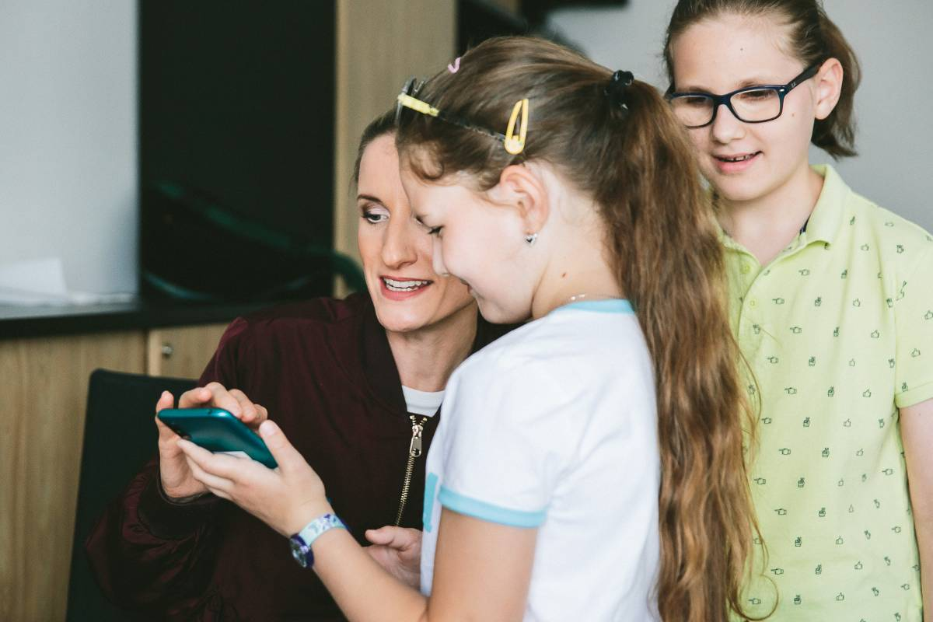
Do výroby spotu po boku našich ambasádorov sa môžete zapojiť aj vy!
Autorka: Eva Amzler

Prvá výzva jubilejného 25. ročníka
Biela pastelka sa ale nezastavuje. Práve naopak, naplno pokračuje ďalej! Už teraz pripravujeme jubilejný 25. ročník, ktorý prinesie nové nápady a aktivity. Jednou z prvých je príprava kampane, do ktorej sa môžu opäť zapojiť aj samotní členovia. Aktuálne hľadáme dobrovoľníkov a dobrovoľníčky, tentokrát nevidiacich, ktorí by sa stali súčasťou reklamného spotu a vizuálov zbierky.
Výroba je naplánovaná na 12. mája v Bratislave. Vybraných účastníkov čaká netradičný zážitok – zapoja sa do natáčania po boku známych ambasádorov Adely Vinczeovej, Fera Joka a Roba Rotha. Herecké skúsenosti nie sú podmienkou. Dôležitá je chuť zapojiť sa, vyskúšať niečo nové a podporiť dobrú vec. Chcete vedieť viac? Napíšte do konca apríla na e-mail fricovska@unss.sk. Tešíme sa na vás!

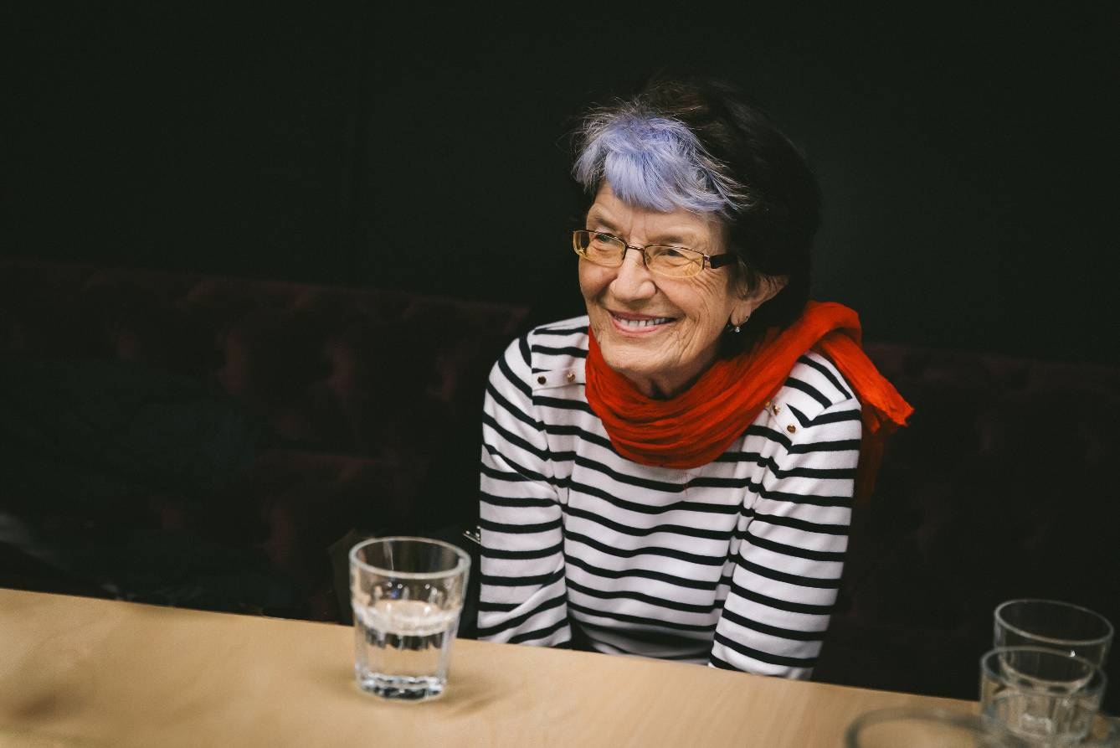
Minuloročné nakrúcanie si s chuťou užila aj členka bratislavskej ZO Vierka Bulková
Autorka: Eva Amzler

Eliška Fričovská

Z pavlače

Aktuálne z kuchyne ÚNSS – schôdzovanie, hlasovanie, rozhodovanie a plánovanie
Prvé mesiace roku sa nesú v znamení stretnutí členov základných organizácií a krajských rád, volieb, pre/obsadzovaní funkcií, tvorby programu aktivít a rozpočtu. Pred sebou však máme aj on-line stretnutia, na ktorých môžeme spoločne prediskutovať budúcnosť našej organizácie a zodpovedne sa pripraviť na 10. zjazd ÚNSS, ktorý nás čaká 20. a 21. novembra 2026 v bratislavskom Hoteli Nivy.

Spolkový život
Na jar už tradične prebiehajú členské schôdze základných organizácií (ZO), tentokrát s voľbou výborov, teda ľudí, ktorí budú v nadchádzajúcom období organizovať väčšinu aktivít v základných bunkách našej organizácie. Práve z tejto skupiny vzídu noví, nezriedka staro-noví predsedovia (častejšie však predsedníčky) základnej organizácie a ďalší funkcionári. Pôsobiť budú nasledujúce štyri roky.
Po ukončení volieb vo všetkých ZO daného kraja, príde čas na ustanovujúce zasadnutie krajskej rady (KR). Zvoláva ho doterajší predseda / predsedníčka a jedným z najdôležitejších bodov programu je voľba jej predsedu a podpredsedu. Obdobie pôsobnosti novozvolených funkcionárov bude takisto štyri roky. Najvyšší funkcionár KR sa automaticky stáva členom Ústrednej rady ÚNSS, a to aj na obdobie po 10. zjazde.
Na členských schôdzach hlasujeme aj o delegátoch, ktorí nás budú zastupovať a rozhodovať o ďalšom fungovaní ÚNSS na novembrovom zjazde. Volíme presne určený počet delegátov a rovnaký počet náhradníkov, ktorý sa vyvodzuje z počtu platiacich členov jednotlivých ZO k 31. decembru 2025. Podľa hlásení z jednotlivých organizácií očakávame 64 delegátov s hlasom rozhodujúcim, t. j. takých, ktorí budú môcť voliť. Prehľad o počte delegátov pre jednotlivé ZO nájdete na intranete ÚNSS v časti Zjazd.

Plány, rozpočty a iné
Na členských schôdzach sa rozhoduje aj o programe na nasledujúce obdobie. Schvaľujeme plánované aktivity a rozpočet, ktorý bude potrebný na ich realizáciu. Tieto dokumenty sú nevyhnutné na to, aby sme vedeli, čím sa riadiť a čo môžeme očakávať v najbližších mesiacoch. Nie je to však nedotknuteľný plán. S ohľadom na aktuálne potreby ZO sa uznesením jej výboru môže aj program, aj rozpočet zmeniť. Obdobná situácia a pravidlá platia aj pre krajské rady.

Dajme o sebe vedieť
Súčasne s konaním členských schôdzí postupne rozbiehame aj kultúrne, turistické, športové a mnohé iné aktivity. Dajme o sebe vedieť! Publikujme informácie nielen o realizovaných, ale aj o plánovaných aktivitách. Prezentovať svoju činnosť môžete na internetových stránkach jednotlivých krajských stredísk alebo na vlastných webových stránkach, k dispozícii sú však aj facebookové profily ÚNSS. Ak máte problém s technickým prevedením a umiestnením informácií na web, môžete sa s prosbou o pomoc obrátiť na Michaelu Serafín (serafin@unss.sk), ktorá vám s tým ochotne pomôže. Uverejňovanie informácií o realizovaných aktivitách je mimoriadne dôležité a netreba ho podceňovať! Môže byť veľmi nápomocné pri oslovovaní a získavaní účastníkov aktivít či nových členov, v neposlednom rade aj podporovateľov.
O informáciách môžeme dať vedieť aj prostredníctvom newslettera, ktorý publikujeme raz mesačne za celú ÚNSS. Uverejňovanie informácií v newsletteri zabezpečuje Eliška Fričovská, pozvánky na pripravované podujatia či spomienky z už uskutočnených aktivít posielajte na adresu fricovska@unss.sk. Pravdaže, na vaše zážitky je zvedavá aj redakcia časopisu Dúha (duha@unss.sk).

November v Bratislave bude patriť 10. zjazdu ÚNSS
Intranet ÚNSS v časti Zjazd obsahuje aj uznesenia ústrednej rady (ÚR) a jej predsedníctva, ktoré sa týkajú 10. zjazdu. Postupne budú pribúdať všetky schválené materiály, týkajúce sa rokovania a obsahu zjazdu. Dokumenty budú publikované priebežne po zasadnutiach ÚR, ktorá ich schválením príjme a uvedie do platnosti.
V najbližšom období budú organizované on-line stretnutia, ktorých hlavnou témou bude budúcnosť ÚNSS. Vítaní budú všetci členovia, každý dostane priestor prediskutovať svoje predstavy o fungovaní našej organizácie, ujasniť si súčasný stav a možnosti, ktoré máme nielen ako organizácia, ale aj ako jej členovia. Informácie o termínoch budú poskytované vopred a šírené obvyklou elektronickou cestou. V prípade záujmu sledujte emaily, alebo sa obráťte na sekretára svojej KR či iných členov svojej ZO.

Ján Podolinský, predseda ÚNSS

Grantová komisia hlási: máme tému, množstvo praktických odporúčaní i rozpočet
Nastal čas všetky nápady a plány skonkretizovať a vpísať do žiadosti o finančnú podporu. Pripomíname, že tento rok sa komisia najštedrejšie postaví k projektom, zameraným na digitálne technológie v živote ľudí so zrakovým postihnutím, na ich praktické využívanie v každodennom živote a na vzdelávanie sa v tejto oblasti. Prerozdeľovať sa bude 9070,87 €.

Semináre, webináre a workshopy, ktoré zvýšia povedomie o možnostiach prístupných aplikácií a digitálnych nástrojov, aktivity, v ktorých využijete umelú inteligenciu pri priestorovej orientácii, opisovaní obrázkov, identifikácii farieb či sprístupňovaní informácií, vzdelávanie v oblasti používania on-line komunikačných nástrojov, sociálnych sietí a e-mailu, tvorba textov prístupných pre ľudí so zrakovým postihnutím, využitie digitálnych technológií pri kultúrnych podujatiach či cestovaní. To je len hrubý náčrt tém, ktoré spadajú do tohtoročnej priority grantového programu ÚNSS. Možností máte skutočne veľa, ak by ste ale potrebovali usmernenie, dávame do pozornosti ponuku grantovej komisie na individuálne konzultácie, a intranet ÚNSS, kde môžete nahliadnuť do projektov z minulých rokov. Z on-line stretnutia, avizovaného v predošlom čísle Dúhy, bol vyhotovený zvukový záznam, ktorý je k dispozícii na požiadanie. Dozviete sa z neho veľa užitočných a praktických rád, napr. ako plánovať jednotlivé aktivity, aký veľký podporný tím potrebujete, kde zohnať dobrovoľníkov, ako nastaviť rozpočet, zaujať svojich členov a motivovať ich k účasti. Hovorilo sa ale aj o tom, že nie vždy všetko vyjde podľa našich predstáv a niekedy treba jednoducho improvizovať. Inšpirácie vám v nahrávke ponúkajú členovia grantovej komisie a ich hostia Dušana Blašková, Adriana Bražinová a Eva Gnothová.
A teraz čísla! Celková suma určená na prerozdelenie, je 9070,87 €, minimálna čiastka, o ktorú sa môžete uchádzať, je 400 a maximálna 700 €. Žiadosti o podporu musia byť na adresu Úradu Únie nevidiacich a slabozrakých Slovenska (Sekulská 1, 842 04 Bratislava) doručené najneskôr 22. mája. Výsledky hodnotenia komisie budú zverejnené na stránke ÚNSS 1. júna. Obdobie od 2. júna do 31. decembra máte na realizáciu schválených projektov, do 29.januára 2027 je potrebné zaslať vyúčtovanie a záverečnú správu.

Podrobnejšie informácie, podmienky grantového kola, postup vypĺňania žiadosti i samotný formulár nájdete na webovej stránke ÚNSS a v intranete v časti Grantový program ÚNSS.

(red.)

DÚHA


DÚHA – Časopis pre nevidiacich a slabozrakých občanov so sociálnym zameraním
Periodicita: dvojmesačník
Vydavateľ: Únia nevidiacich a slabozrakých Slovenska, Sekulská 1, 841 04 Bratislava
IČO: 00683876
ISSN 1339-1755
Redakcia: Dušana Blašková, Eliška Fričovská
Zostavila: Dušana Blašková
Jazyková korektúra: Michaela Hajduková
Fotografie, pri ktorých nie je uvedený zdroj, sú z archívu ÚNSS.
Grafika a tlač: Starion, s. r. o.
Registrácia: Ministerstvo kultúry SR, EV 4496/11
Príspevky posielajte písomne na adresu Úradu ÚNSS, Sekulská 1, 841 04 Bratislava alebo e-mailom na: duha@unss.sk.
Uzávierka nasledujúceho čísla: 31. mája 2026
Realizované s finančnou podporou Ministerstva práce, sociálnych vecí a rodiny Slovenskej republiky

